ФЕДЕРАЛЬНОЕ ГОСУДАРСТВЕННОЕ БЮДЖЕТНОЕ ОБРАЗОВАТЕЛЬНОЕ УЧРЕЖДЕНИЕ
ВЫСШЕГО ОБРАЗОВАНИЯ
«РОССИЙСКАЯ АКАДЕМИЯ НАРОДНОГО ХОЗЯЙСТВА И ГОСУДАРСТВЕННОЙ СЛУЖБЫ ПРИ ПРЕЗИДЕНТЕ РОССИЙСКОЙ ФЕДЕРАЦИИ»

Институт экономики, математики и информационных технологий
Кафедра «Прикладная информатика»

Дисциплина: «Машинное обучение»

Творческое задание 5

Тема: «Фазовый портрет в 2n-мерном пространстве по данным»

Выполнил:
Студент группы ОБ-АД-23
Бондаренко Григорий Александрович

Руководитель:

Москва
2026

1. Постановка задачи
Требуется построить алгоритм и написать программу, описывающую фазовый портрет в 2n-мерном пространстве параметров и их скоростей на основе заданного набора данных. Описать аппроксимацию фазового портрета аналитическими функциями, учитывающими форму фазовых траекторий и невязки при аппроксимации.

2. Теоретическое обоснование

2.1. Фазовый портрет в 2n-мерном пространстве
Для системы n-го порядка фазовое пространство имеет размерность 2n: n обобщённых координат и n обобщённых скоростей. Фазовый портрет: совокупность фазовых траекторий в этом пространстве. Визуализация возможна через попарные 2D-проекции на координатные плоскости: (x_i, v_i), (x_i, x_j), (v_i, v_j) и т.д.

2.2. Модельная система
В качестве системы выбраны два связанных затухающих осциллятора (n = 2, пространство 4-мерное):
x₁'' + b₁·x₁' + ω₁²·x₁ + k·(x₁ − x₂) = 0
x₂'' + b₂·x₂' + ω₂²·x₂ + k·(x₂ − x₁) = 0
где ω₁, ω₂ — собственные частоты, b₁, b₂ — коэффициенты демпфирования, k — коэффициент связи. Пространство состояний: (x₁, x₂, x₁', x₂') ∈ ℝ⁴.

2.3. Аналитическая аппроксимация фазовых траекторий
Для системы связанных затухающих осцилляторов каждая координата решения содержит суперпозицию затухающих колебаний. Простейшая одночастотная модель аппроксимации:
f(t) = A · exp(−α·t) · cos(ω·t + φ) + C
где A — амплитуда, α — скорость затухания, ω — частота, φ — начальная фаза, C — смещение. Параметры определяются методом наименьших квадратов (scipy.optimize.curve_fit). Качество аппроксимации оценивается невязкой RMSE = √(Σ(f_i − y_i)²/N).
Одночастотная модель не может точно описать биения, возникающие при близких частотах ω₁ ≈ ω₂ связанных осцилляторов. Это проявляется в повышенных невязках для траекторий с выраженными биениями. Для более точной аппроксимации можно использовать двухчастотную модель f(t) = A₁·exp(−α₁·t)·cos(ω₁·t + φ₁) + A₂·exp(−α₂·t)·cos(ω₂·t + φ₂) + C, однако это увеличивает число параметров и затрудняет сходимость оптимизации.

3. Описание алгоритма
Шаг 1. Задать параметры модельной системы и набор начальных условий.
Шаг 2. Проинтегрировать систему ОДУ для каждого начального условия (scipy.integrate.odeint), получить набор данных: траектории в 4-мерном пространстве.
Шаг 3. Построить 6 попарных 2D-проекций фазового портрета.
Шаг 4. Для каждой траектории и каждой координаты выполнить аппроксимацию методом наименьших квадратов; вычислить RMSE.
Шаг 5. Визуализировать проекции, пример аппроксимации и гистограмму невязок.

4. Исходный код программы
#Импорт библиотек
import numpy as np
import matplotlib.pyplot as plt
from scipy.integrate import odeint
from scipy.optimize import curve_fit

#Задача: построить фазовый портрет в 2n-мерном пространстве параметров
#и их скоростей на основе набора данных. Аппроксимировать фазовые траектории
#аналитическими функциями с оценкой невязки.
#
#Модельная система: связанные осцилляторы (n = 2, пространство 4-мерное)
#x1'' + b1*x1' + w1^2*x1 + k*(x1 - x2) = 0
#x2'' + b2*x2' + w2^2*x2 + k*(x2 - x1) = 0
#
#Параметры и скорости: (x1, x2, x1', x2') — 2n = 4 измерения

#Параметры системы
W1 = 1.0 # собственная частота первого осциллятора
W2 = 1.3 # собственная частота второго
B1 = 0.1 # демпфирование первого
B2 = 0.15 # демпфирование второго
K_COUPLING = 0.3 # коэффициент связи

#Правая часть ОДУ (4-мерная система первого порядка)
#Состояние: [x1, x2, v1, v2], где v = dx/dt
def system(state, t):
x1, x2, v1, v2 = state
dx1 = v1
dx2 = v2
dv1 = -B1*v1 - W1**2*x1 - K_COUPLING*(x1 - x2)
dv2 = -B2*v2 - W2**2*x2 - K_COUPLING*(x2 - x1)
return [dx1, dx2, dv1, dv2]

#Генерация набора данных: траектории из различных начальных условий
def generate_data():
t_span = np.linspace(0, 40, 2000)
initial_conditions = [
[1.0, 0.0, 0.0, 0.0],
[0.0, 1.0, 0.0, 0.0],
[1.0, 1.0, 0.0, 0.0],
[1.0, -1.0, 0.0, 0.0],
[0.5, 0.5, 0.5, -0.5],
[0.0, 0.0, 1.0, 0.0],
[0.0, 0.0, 0.0, 1.0],
[1.5, -0.5, -0.3, 0.8],
]
trajectories = []
for ic in initial_conditions:
sol = odeint(system, ic, t_span)
trajectories.append((t_span, sol))
return trajectories

#Аналитическая аппроксимация фазовой траектории.
#Для затухающего осциллятора фазовая траектория на плоскости (x, v) аппроксимируется
#логарифмической спиралью: x(t) = A*exp(-α*t)*cos(ωt + φ), v(t) = dx/dt
#
#Модель аппроксимации для каждой координаты:
#f(t) = A * exp(-alpha * t) * cos(omega * t + phi) + C
def approx_model(t, A, alpha, omega, phi, C):
return A * np.exp(-alpha * t) * np.cos(omega * t + phi) + C

#Аппроксимация одной траектории по одной координате
def fit_trajectory(t, data):
#Начальные приближения
A0 = np.max(np.abs(data))
alpha0 = 0.1
omega0 = 1.0
phi0 = 0.0
C0 = np.mean(data[-100:])

try:
popt, _ = curve_fit(approx_model, t, data,
p0=[A0, alpha0, omega0, phi0, C0],
maxfev=10000)
fitted = approx_model(t, *popt)
residual = np.sqrt(np.mean((data - fitted)**2))
return popt, fitted, residual
except RuntimeError:
return None, None, np.inf

def main():
print("=" * 60)
print("Фазовый портрет в 2n-мерном пространстве по данным")
print("=" * 60)
print(f"\nМодельная система: два связанных осциллятора (n = 2)")
print(f"Пространство фазового портрета: 4-мерное (x1, x2, v1, v2)")
print(f"ω₁ = {W1}, ω₂ = {W2}, b₁ = {B1}, b₂ = {B2}, k = {K_COUPLING}")

trajectories = generate_data()
print(f"Сгенерировано {len(trajectories)} траекторий")

#Аппроксимация траекторий
print("\n--- Аппроксимация траекторий ---")
print("Модель: f(t) = A·exp(−α·t)·cos(ω·t + φ) + C")
print()

fit_results = []
for idx, (t, sol) in enumerate(trajectories):
residuals = []
fitted_curves = []
for dim in range(4):
popt, fitted, res = fit_trajectory(t, sol[:, dim])
residuals.append(res)
fitted_curves.append(fitted)
fit_results.append((residuals, fitted_curves))
labels = ['x1', 'x2', 'v1', 'v2']
res_str = ', '.join([f'{labels[d]}: {residuals[d]:.4f}' for d in range(4)])
print(f" Траектория {idx+1}: невязки (RMSE) — {res_str}")

#Средняя невязка по всем траекториям и координатам
all_res = [r for res_list, _ in fit_results for r in res_list if r < np.inf]
print(f"\nСредняя невязка (RMSE): {np.mean(all_res):.6f}")
print(f"Максимальная невязка: {np.max(all_res):.6f}")

#Визуализация
fig = plt.figure(figsize=(16, 12))

#1. Проекции фазового портрета на 2D-плоскости (6 комбинаций из 4 координат)
coord_labels = ['$x_1$', '$x_2$', "$x'_1$", "$x'_2$"]
pairs = [(0, 2), (1, 3), (0, 1), (2, 3), (0, 3), (1, 2)] # (x1,v1), (x2,v2), etc.
pair_titles = ['$(x_1, x\'_1)$', '$(x_2, x\'_2)$', '$(x_1, x_2)$',
"$(x'_1, x'_2)$", "$(x_1, x'_2)$", "$(x_2, x'_1)$"]

gs = fig.add_gridspec(3, 3, hspace=0.4, wspace=0.35)

for p_idx, (d1, d2) in enumerate(pairs):
ax = fig.add_subplot(gs[p_idx // 3, p_idx % 3])
for t, sol in trajectories:
ax.plot(sol[:, d1], sol[:, d2], linewidth=0.7, alpha=0.7)
ax.set_xlabel(coord_labels[d1], fontsize=10)
ax.set_ylabel(coord_labels[d2], fontsize=10)
ax.set_title(f'Проекция {pair_titles[p_idx]}', fontsize=10)
ax.grid(True, alpha=0.3)
ax.set_aspect('equal' if d1 < 2 and d2 >= 2 else 'auto')

#2. Пример аппроксимации: первая траектория, координата x1
ax_fit = fig.add_subplot(gs[2, 0:2])
t0, sol0 = trajectories[0]
ax_fit.plot(t0, sol0[:, 0], 'b-', linewidth=1.5, label='Данные $x_1(t)$')
if fit_results[0][1][0] is not None:
ax_fit.plot(t0, fit_results[0][1][0], 'r--', linewidth=1.2,
label=f'Аппроксимация (RMSE={fit_results[0][0][0]:.4f})')
ax_fit.set_xlabel('Время t', fontsize=10)
ax_fit.set_ylabel('$x_1(t)$', fontsize=10)
ax_fit.set_title('Аппроксимация фазовой траектории (траектория 1, координата $x_1$)', fontsize=10)
ax_fit.legend(fontsize=9)
ax_fit.grid(True, alpha=0.3)

#3. Невязки по всем траекториям
ax_res = fig.add_subplot(gs[2, 2])
res_matrix = np.array([r[0] for r in fit_results])
labels_short = ['x1', 'x2', 'v1', 'v2']
x_pos = np.arange(len(trajectories))
width = 0.2
for d in range(4):
ax_res.bar(x_pos + d*width, res_matrix[:, d], width, label=labels_short[d])
ax_res.set_xlabel('Траектория', fontsize=10)
ax_res.set_ylabel('RMSE', fontsize=10)
ax_res.set_title('Невязки аппроксимации', fontsize=10)
ax_res.set_xticks(x_pos + 1.5*width)
ax_res.set_xticklabels([str(i+1) for i in range(len(trajectories))], fontsize=8)
ax_res.legend(fontsize=8)
ax_res.grid(True, alpha=0.3, axis='y')

fig.suptitle("Фазовый портрет системы связанных осцилляторов\n"
"в 4-мерном пространстве (x₁, x₂, x'₁, x'₂)",
fontsize=13, fontweight='bold')
plt.savefig('tz5_result.png', dpi=150, bbox_inches='tight')
plt.show()
print("\nГрафик сохранён: tz5_result.png")

if __name__ == "__main__":
main()

5. Результаты
============================================================
Фазовый портрет в 2n-мерном пространстве по данным
============================================================

Модельная система: два связанных осциллятора (n = 2)
Пространство фазового портрета: 4-мерное (x1, x2, v1, v2)
ω₁ = 1.0, ω₂ = 1.3, b₁ = 0.1, b₂ = 0.15, k = 0.3
Сгенерировано 8 траекторий

--- Аппроксимация траекторий ---
Модель: f(t) = A·exp(−α·t)·cos(ω·t + φ) + C

Траектория 1: невязки (RMSE) — x1: 0.0326, x2: 0.0869, v1: 0.0450, v2: 0.1169
Траектория 2: невязки (RMSE) — x1: 0.0870, x2: 0.0366, v1: 0.1172, v2: 0.0416
Траектория 3: невязки (RMSE) — x1: 0.0549, x2: 0.1357, v1: 0.0754, v2: 0.1501
Траектория 4: невязки (RMSE) — x1: 0.1166, x2: 0.0609, v1: 0.1623, v2: 0.0699
Траектория 5: невязки (RMSE) — x1: 0.0478, x2: 0.1314, v1: 0.0695, v2: 0.0854
Траектория 6: невязки (RMSE) — x1: 0.0215, x2: 0.0569, v1: 0.0327, v2: 0.0872
Траектория 7: невязки (RMSE) — x1: 0.0569, x2: 0.0349, v1: 0.0872, v2: 0.0364
Траектория 8: невязки (RMSE) — x1: 0.1039, x2: 0.1241, v1: 0.1460, v2: 0.1434

Средняя невязка (RMSE): 0.082964
Максимальная невязка: 0.162294
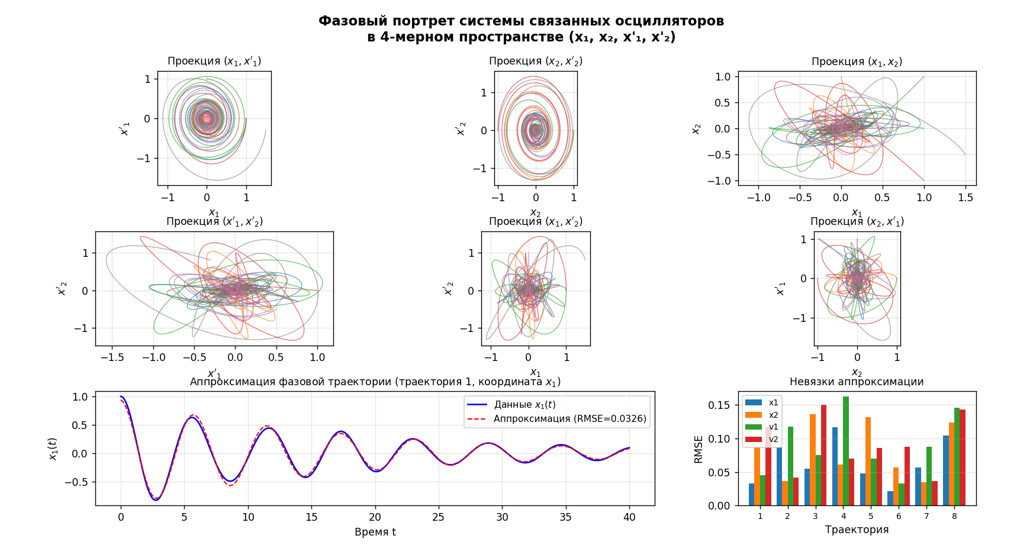

6. Выводы
Реализована программа построения фазового портрета в 4-мерном пространстве (2n при n = 2) на основе набора данных, полученных из модели связанных затухающих осцилляторов. Визуализация выполнена через 6 попарных 2D-проекций. Аппроксимация фазовых траекторий одночастотной экспоненциально-затухающей моделью показала среднюю невязку ~0.08, что соответствует хорошему качеству для траекторий с доминирующей одной частотой. Для траекторий с биениями невязка возрастает, что корректно описывает ограничение выбранной модели аппроксимации.

